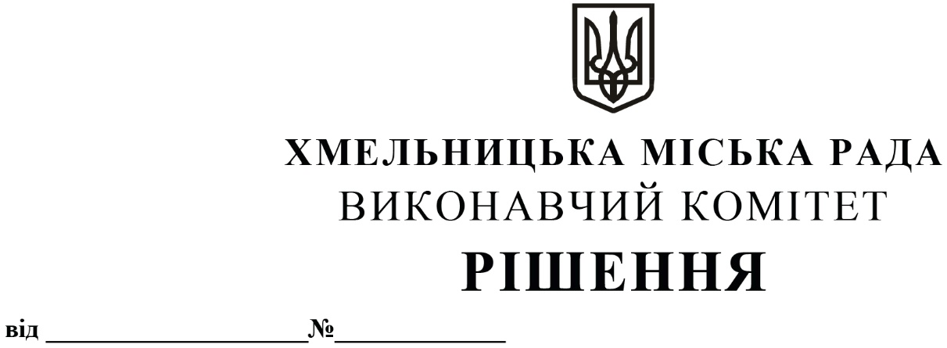

Про внесення на розгляд сесії міської ради пропозиції про затвердження Положення про Фонд охорони навоколишнього природного середовища Хмельницької міської територіальної громади та втрату чинності рішення сесії міської ради

Розглянувши клопотання управління з питань екології та контролю за благоустроєм, керуючись Законами України «Про охорону навколишнього природного середовища», «Про місцеве самоврядування в Україні», Постановою Кабінету Міністрів України від 17.09.1996 №1147 «Про затвердження переліку видів діяльності, що належать до природоохоронних заходів» із змінами та доповненнями, виконавчий комітет міської ради

ВИРІШИВ:

1. Внести на розгляд сесії міської ради пропозиції:
1.1. Про затвердження Положення про Фонд охорони навколишнього природного середовища Хмельницької територіальної громади (далі – Положення) згідно з додатком;
1.2. Про втрату чинності рішення дванадцятої сесії Хмельницької міської ради від 09.11.2011 №10 «Про затвердження Положення про міський фонд охорони навколишнього природного середовища в новій редакції».
2. Контроль за виконанням рішення покласти на заступника міського голови М. Ваврищука.

Міський голова О. СИМЧИШИН

Додаток
до рішення виконавчого комітету
від «11»03.2021 року № 227

ПОЛОЖЕННЯ
Про Фонд охорони навколишнього природного середовища
Хмельницької міської територіальної громади

Фонд охорони навколишнього природного середовища Хмельницької міської територіальної громади створено відповідно до ст.ст. 19, 47 Закону України «Про охорону навколишнього природного середовища», статей 22, 69¹ Бюджетного кодексу України, розділу VIII Податкового кодексу України, з метою фінансування природоохоронних заходів та заходів, пов'язаних з раціональним використанням і збереженням природних ресурсів.

1. Загальні положення
1.1. Фонд охорони навколишнього природного середовища Хмельницької міської територіальної громади (далі – Фонд) є складовою частиною спеціального фонду бюджету громади.
Фонд формується за рахунок:
- частини екологічного податку згідно із законом;
- частини грошових стягнень за шкоду, заподіяну порушенням законодавства про охорону навколишнього природного середовища в результаті господарської та іншої діяльності, згідно з чинним законодавством;
- цільових та інших добровільних внесків підприємств, установ, організацій та громадян.
1.2. Головним розпорядником коштів Фонду є Управління з питань екології та контролю за благоустроєм Хмельницької міської ради.
1.3. Виконавці природоохоронних заходів (підприємства, організації та інші зацікавлені установи) є замовниками – одержувачами коштів для видатків капітального, поточного характеру на придбання товарів, робіт, послуг, які відповідають видам діяльності, зазначених у постанові Кабінету Міністрів України від 17.09.1996 року № 1147 зі змінами і доповненнями.
1.4. Координацію роботи визначених замовників – одержувачів коштів та контроль за організацією виконання робіт за рахунок коштів Фонду здійснює управління з питань екології та контролю за благоустроєм Хмельницької міської ради.
1.5. Визначені замовники – одержувачі коштів надають головному розпоряднику коштів всю необхідну фінансову та іншу документацію для здійснення контролю за цільовим використання коштів Фонду.
1.6. Положення про Фонд затверджується рішенням міської ради.

2. Порядок планування природоохоронних заходів за рахунок коштів Фонду
2.1. Планування заходів здійснюється на кожний бюджетний рік відповідно до Переліку видів діяльності, що належать до природоохоронних заходів, затвердженого постановою Кабінету Міністрів України від 17.09.1996 № 1147 зі змінами і доповненнями, з урахуванням заходів, визначених Програмою охорони довкілля Хмельницької міської територіальної громади (далі Програма), інших цільових програм, дія яких поширюється на території громади.
2.2. Перелік заходів, визначених Програмою, які планується здійснювати за рахунок коштів Фонду, формує управління з питань екології та контролю за благоустроєм Хмельницької міської ради.
Для включення природоохоронного заходу до переліку природоохоронних заходів на відповідний рік підприємства, організації та інші зацікавлені установи подають в управління з питань екології та контролю за благоустроєм Хмельницької міської ради пропозиції щодо виділення коштів на виконання природоохоронних заходів з обгрунтуванням необхідності реалізації заходу та підтвердженням відповідності Переліку видів діяльності, що належать до природоохоронних заходів, затвердженого постановою Кабінету Міністрів України від 17 вересня 1996 року № 1147 зі змінами і доповненнями.
2.3. До 10 % коштів Фонду може резервуватися для виконання непередбачених робіт, пов’язаних з природоохоронною діяльністю. Зазначені кошти використовуються згідно з додатковими кошторисами, які затверджуються у визначеному порядку.
2.4. Перелік природоохоронних заходів та обсяг коштів на їх виконання затверджується Хмельницькою міською радою щорічно на відповідний бюджетний рік.
2.5. Протягом року до Переліку можуть вноситись зміни та доповнення.
2.6. Не використані в звітному році кошти Фонду вилученню не підлягають, переходять на наступний рік і використовуються на цілі, передбачені цим Положенням.

3. Порядок фінансування природоохоронних заходів за рахунок коштів Фонду

3.1. Витрати Фонду здійснюються в межах надходження коштів у встановленому законодавством порядку.
3.2. Кошти Фонду використовуються згідно з кошторисом витрат на відповідний бюджетний рік з урахуванням вимог постанови Кабінету Міністрів України від 17 вересня 1996 року № 1147 «Про затвердження переліку видів діяльності, що належать до природоохоронних заходів».

Керуючий справами виконавчого комітету Ю. САБІЙ

Начальник управління з питань екології
та контролю за благоустроєм О. ЛУКОВ

